

**Kauno technologijos universitetas**

Matematikos ir gamtos mokslų fakultetas

**Fizika 1**

**Išgelbėk draugą**

P190B101 Fizika 1 probleminė užduotis 1

|  |
| --- |
|  |
| **Edgaras Navickas**  **Tomas Jorudas**  **Viltė Gražulevičiūtė**  **Kristupas Trakšelis**  **Arnas Švenčionis** Projekto autoriai  **IFF 8/11** |
| Akademinė grupė |
| **Doc. Virgilijus Minialga**  Vadovai |
|  |

**Kaunas, 2019**

Turinys

Santrauka 3

Įvadas 4

1. Tvarkaraštis 5

2. Problemos sprendimo būdų ir metodų apžvalga 6

3. Fizikinių dėsnių taikomų problemos sprendimui aprašymas 7

4. Laboratoriniai darbai: fizikinių dėsnių iliustracija 8

5. Probleminio uždavinio rezultatai 9

6. Išvados 10

Literatūros sąrašas 11

Priedai 12

## Santrauka

Automobiliui susidūrus su sunkvežimiu, automobilyje buvę draugai buvo sužaloti:

Draugas **A** patyrė kojos traumą. Draugas **B** patyrė apatinio žandikaulio sužalojimus, kurių metu priekiniai du dantys pasistūmėjo iš savo nuolatinės vietos. Draugas **C** taip pat patyrė kojos traumą. Draugas **D** atsipirko čiurnos trauma.

1. Reikia paskaičiuoti avarijos metu abiejų automobilių kryptį ir greitį kai automobilio masė *ma* = 1500 kg, sunkvežimio ir jo vairuotojo masė *ms* = 2500 kg, automobilio greitis v *a* = 20 m/s, sunkvežimio greitis – v *s* = 25 m/s;

Sprendimui taikėme judesio kiekio tvermės dėsnį m1 v1 + m2 v2 = (m1 m2)v ;

Gauti rezultatai: 15.625 m/s

1. Apskaičiuokite kokiu ** kampu pasisuko sunkvežimis po avarijos.  
   Sprendimui pritaikėme tangento formulę. Tg * * m2 v2 / m1 v1 ;  
   * * **  
2. Jeigu automobilis ir sunkvežimis būtų tos pačios masės, koks būtų sunkvežimio pasisukimo ** kampas po avarijos. Naudosime tą pačią tangento formulę.  
   * * ** 
3. Kokiu greičiu turėjo važiuoti sunkvežimis, kad būtų galima išvengti abiejų transporto priemonių susidūrimo?  
   Sprendimui taikysime laiko formulę t = s / v;  
   vs =31.25m/s;
4. Nustatyti sunkio jėgos F*2* kryptį ir dydį. Koks turi būti ** kampas, kad nebūtų jokios bendros atstojamosios jėgos kojos šlauniai kartu su gipsu?  
   Taikome pirmąjį Niutono dėsnį ir gauname jėgą F*2* = 207 N, o kampą ** = 66 laipsnių.
5. Koks atstojamosios jėgos dydis turės įtakos dantų kabės vielai, kai vielos tempimo jėga 18 N?  
   Taikome antrąjį Niutono dėsnį.  
   F = 8.7092 N
6. Nustatykite virvės, laikančios sugipsuotą koją, įtempimo jėgą. Kokia yra traukos jėga, veikianti koją?  
   Taikome pirmąjį Niutono dėsnį:  
   T = 78.4 N  
   Ftr = 78.4 + 78.4 * 0.342 = 105.214 N
7. Nustatykite mažiausią trinties koeficientą tarp ramento lazdos galo ir žemės. Nustatykite kiekvieno ramento spaudimo jėgas žmogaus pažastyje.

µ = Ftr / 0,25* P * cosα = 0,436

Fsp1 = Fsp2 = 203,464 N

## Įvadas

Susidūrus automobiliui su sunkvežimiu buvo sužaloti keturi draugai. Reikia išsiaiškinti automobilių greitį po susidūrimo, jų posūkio kampą ir kokiu greičiu turėjo važiuoti sunkvežimis, kad išvengtų susidūrimo. Taip pat, reikia atlikti įvairius skaičiavimus, susijusius su draugų sužalojimais.

Problemą svarbu išspręsti, nes avarijos yra labai dažnas įvykis, ši praktika gali padėti ateityje nustatant avarijų aplinkybes ar kuriant projektus. Tokių avarijų metų beveik visada būna nukentėjusiųjų, taigi tobulinant gydymo technologijas svarbu žinoti, kaip veikia fizikos dėsniai.

Šiai problemai išspręsti reikalingas kelių žmonių darbas, konsultacijos su fizikos srityje dorbančiais asmenimis. Taigi, svarbiausi uždaviniai:

1. Komandos nariams pasiskirstyti vaidmenimis;
2. Teisingai pasiskirstyti darbais, atsižvelgiant į tai, kokie uždaviniai kiekvienam yra paprastesni ir suprantamesni;
3. Pasikeisti išspręstomis problemos dalimis tarpusavyje ir patikrinti sprendimo teisingumą;
4. Suformuoti išvadą atsikleidžiant problemos esmę;
5. Parengti ataskaitą, kurioje viskas sudedama į vieną vietą ir suformuojamas galutinis problemos sprendimas.

## Tvarkaraštis

Projektą rengėme kaip grupė, pasiskirstėme darbais, rinkomės laisvu laiku ir darėme užduotis. Prireikus pagalbos su užduotimi konsultavomės su dėstytojais ir tarpusavyje.

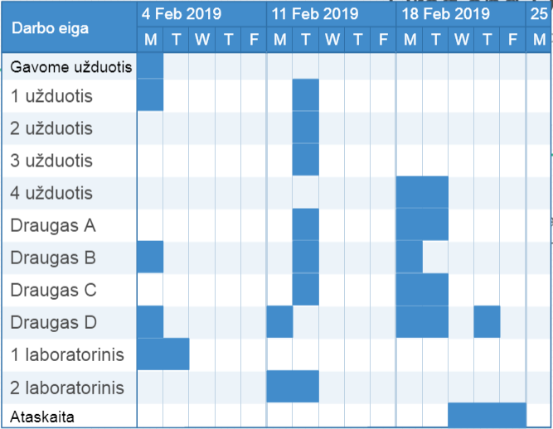

## Problemos sprendimo būdų ir metodų apžvalga

Dažnai avarijų ir traumų priežastimi tampa per didelis greitis. Kaip pavyzdys, užduoties sąlygoje, sunkvežimis įvažiavo į T formos sankryžą važiuodamas 72km/h greičiu. Norint pasukti saugiai, manome, kad tai akivaizdžiai per didelis greitis. Efektyvi greičio mažinimo priemonė būtų „gulintis policininkas”, dar kitaip vadinamas kalniuku. Taip pat, kai kurie vairuotojai prisibijo baudų, todėl efektyvu būtų įrengti daugiau greičio matuoklių. Važiuodami lėčiau žmonės išvengtų avarijų, tačiau tai gali turėti ir neigiamą efektą - ypač miestuose, kur susidarytų didesnės spūstys ir ilgesnį laiko tarpą praleistume keliaudami į darbą, į mokyklą ir t.t.. Dar vienas greičio matuoklių minusas – dažnai vairuotojai greitį sulėtina tik prieš pat greičio matuoklį, taip sukeldami avarines situacijas.  
Kita avarijų priežastimi dažnai tampa neatidumas. Pavyzdį vėl galime paimti iš mūsų užduoties. Automobiliu važiuojantis vairuotojas akivaizdžiai nesupranta, kad važiuoja šalutiniu keliu. Dažniausiai mes įpratę važiuodami tiesiai nieko nepraleisti, tačiau kai nėra jokių ženklų, mes turime praleisti visas transporto priemones atvažiuojančias iš dešinės. Manome, kad tokių atvejų išvengtume, reikėtų statyti daugiau ženklų, taip pat efektyvu būtų pastatyti daugiau šviesoforų, tačiau, kaip ir greičio mažinimas, tai sudarytų spūstis.

Negalime atmesti versijos, jog sunkvežimio vairuotojas naudojosi mobiliuoju telefonu, todėl nekreipė dėmesio į kelią, to pasekoje sukeldamas avariją. Šiuolaikiniuose automobiliuose ir sunkvežimiuose sumontuotos įvairios technologijos, kurios padeda išvengti incidentų (automatinis automobilio sustojimas artėjant prie kliūties, aklosios zonos matymas ir t.t.), tačiau net ir šiuolaikinės technologijos nesugeba pažaboti mobiliuoju telefonu besinaudojančių vairuotojų, nors gamintojai siūlo laisvų rankų įrangą ir kitas telefono naudojimo alternatyvas. Vienas iš sprendimo būdų yra ir toliau šviesti visuomenę apie grėsmes, kurios kyla dėl naudojimo telefonu vairuojant. Antras – didinti reidų skaičių, kurių tikslas - sutramdyti tokį elgesį demonstruojančius vairuotojus. Deja, nei vienas, nei kitas sprendimo būdas neduoda trokštamų rezultatų, nes vairuotojų, kurie naudojasi telefonu kiekis Lietuvos keliuose mažėja labai mažu tempu.

## Fizikinių dėsnių taikomų problemos sprendimui aprašymas

Kadangi sprendžiant problemą reikia skaičiuoti transporto priemonių greičius, kampus, būtina taikyti impulso tvermės dėsnį, taip pat trigonometrines funkcijas.

Sprendžiant problemas, susijusias su draugų sužalojimais, reikia skaičiuoti jėgų kryptis, dydžius, jų atstojamąsias, kam tinkamiausi naudoti yra Niutono dėsniai.

1. Impulso tvermės dėsnis: uždaros sistemos kūnų impulsų suma lieka pastovi, kai tos sistemos kūnai bet kaip sąveikauja vienas su kitu: m1 v1 + m2 v2 = (m1 m2)v;
2. Pirmasis Niutono dėsnis: jei kūno neveikia išorinės jėgos arba jos atsveria vienas kitą, tai kūnas išlaiko turėtą greitį arba rimtį, jei greičio neturėjo. F=0
3. Antrasis Niutono dėsnis: kūno įgyjamas pagreitis yra tiesiogiai proporcingas kūną veikiančių jėgų atstojamajai ir atvirkščiai proporcingas kūno masei. F=ma
4. Kūno svoris - jėga, kuria kūnas veikia pakabą arba atramą.
5. Trinties jėga - poveikis, kuomet judantį arba verčiamą judėti kito kūno paviršiumi kūną šis jį veikia priešinga judėjimui kryptimi. Ji atsiranda dėl kūno paviršių nelygumų arba kūno sulipimų. F = µN
6. Sunkio jėga - jėga, kuria žemė traukia kūną. F = mg
7. Laisvojo kritimo pagreitis – pagreitis, kuriuo juda kūnas veikiamas vien žemės (ar kito dangaus kūno) traukos jėgos.

Nuorodos į literatūrą:

## Laboratoriniai darbai: fizikinių dėsnių iliustracija

1 laboratorinis darbas: Tiesioginių ir netiesioginių matavimų paklaidų įvertinimas

**Darbo užduotis:**

Išmokti matuoti slankmačiu, mikrometru, sverti svarstyklėmis, nustatyti tiesioginių bei netiesioginių matavimų paklaidas.

**Naudotos priemonės:**

Svareliai, svarstyklės, slankmatis, mikrometras.

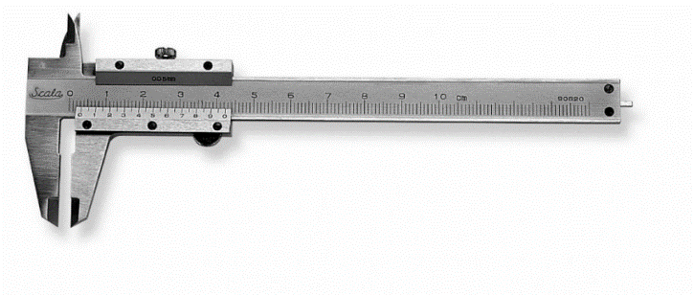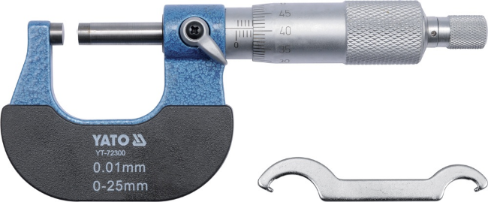

**Tyrimo metodas:**

1. Svarelio masę pasveriame svarstyklėmis su paklaida Δm vieną kartą.
2. Svarelio (ritinio) ilgis matuojamas slankmačiu su paklaida Δl vieną kartą.
3. Svarelio skersmuo matuojamas mikrometru 3 kartus skirtingose vietose: ritinio viršuje, apačioje ir viduryje.

Visa kitą (absoliutines ir santykines, vidutines, kvadratines paklaidas, tankį) apskaičiuojame iš turimų duomenų.

**Sąsaja su sprendžiama problema:**

Prisiminėm skaičių konvertavimą į SI sistemos vienetus, kas reikalinga sprendžiant problemą. Taip pat iš masės ir objekto matmenų skaičiuojame tankį, o tai reikalinga ir sprendžiant vieną iš problemos užduočių.

Matuojant gali būti netikslumų dėl įtaisų paklaidos, mūsų žmogiškų klaidų, tarp ritinėlio ir įtaisų atsiradusių kitų dalelių, oro burbuliukų.

**Rezultatai:**

|  |  |  |  |  |  |  |  |
| --- | --- | --- | --- | --- | --- | --- | --- |
| m1 ± Δm = 141,15 * 10-3 kg ± 0,02 * 10-3 kg  m2 ± Δm = 121,2 * 10-3 kg ± 0,02 * 10-3 kg | | | | l1 ± Δl = 62,8 * 10-3 m ± 0,1 * 10-3 m  l2 ± Δl = 63,5 * 10-3 m ± 0,1 * 10-3 m | | | |
| di, m | <d>, m | Δdi, m | <Δdi> ,m | Sn, m | <p>, kg/m3 |  |  |
| 18,43 * 10-3m | 18,44 * 10-3m | 0,01*10-3m | 0,023 * 10-3m | 0,018*10-3m | 8500 kg/m3 | ±5,16 | ±3,15 |
| 18,41 * 10-3m | 0,03 * 10-3m |
| 18,47 * 10-3m | -0,03 * 10-3m |
| 14,07 * 10-3m | 13,803 * 10-3m | -0,267 * 10-3m | 0,349 * 10-3m | 0,83 * 10-5m | 1278,946 kg/m3 | ±0,53 | ±0,51 |
| 14,06 * 10-3m | -0,257 * 10-3m |
| 13,28 * 10-3m | 0,523 * 10-3m |

2 laboratorinis darbas: Maksvelio svyruoklės inercijos momentas

**Darbo užduotis:**

Remiantis Maksvelio svyruoklės judėjimu, nustatyti jos inercijos momentą bei ją

veikiančią trinties jėgą.

**Naudotos priemonės:**

Maksvelio svyruoklė, žiedas, slankmatis, liniuotė.

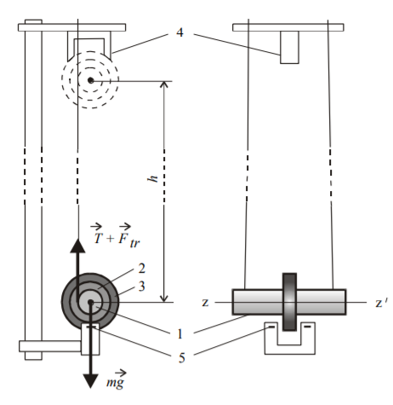

**Tyrimo metodas:**

Išmatuojami veleno ir žiedo vidiniai ir išoriniai spinduliai, kurie bus naudojami tolimesniems skaičiavimams. Taip pat, pasižymima, kokiu aukščiu *h* diskas leisis žemyn. Įjungę laikmatį paleidžiame diską žemyn ir užfiksuojame aukštį, iki kurio diskas pakils vieną kartą nusileidęs bei per kiek laiko jis nusileido iki apačios. Tuomet susistatome gautus skaičius į formules.

**Sąsaja su sprendžiama problema:**

Jei nebūtų trinties ir deformacija būtų absoliučiai tampri, mechaninė energija nekistų, galiotų mechaninės energijos tvermės dėsnis, ir svyruoklė judėtų amžinai.

**Rezultatai:**

|  |  |  |  |  |  |  |  |
| --- | --- | --- | --- | --- | --- | --- | --- |
| m = 0,1581 kg R = 5,5 * 10-3 m h = 0,4 m <h1> = h - (<n1> - n0) = 0.02 m | | | | | | | |
| *ti*, s | *<t>*, s | *hi*, mm | *<h>*, mm | *a,* m/s2 | *ε*, s-2 | *Ftr*, N | *Iz*, kg*m2 |
| 1,329 | 1,329 | 382 | 379,2 | 0,429 | 858 | 0,0414 | 9,497*10-4 |
| 1,335 | 378 |
| 1,343 | 375 |
| 1,303 | 384 |

## Probleminio uždavinio rezultatai

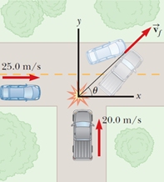

1. Sprendimui pritaikėme judesio kiekio tvermės dėsnį m1 v1 + m2 v2 = (m1 m2)v;  
   Pritaikome judesio tvermės dėsnį x ir y ašyse:  
   m1 v1x = m1 v1 ir m2 v2y = m2 v2   
   Pagal Pitagoro teoremą: [(ma + ms )v]2 = [(ma + ms )vx]2 + [(ma + ms )vy]2   
   Atlikus pakeitimus: [(ma + ms )v]2 = (ma va ) 2 + (ms vs ) 2 =  
   iš čia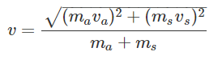v = √ (1500*25)2 + (2500*20)2) / 1500+2500 = 62500/4000 = 15.625 m/s;
2. Sprendimui naudojome tangentą:  
   Tg * * ms vs / ma va ;  
   Tg * *      
   *  * ° ;
3. Sprendimui naudojome tą pačią formulę:  
   ms = ma ;  
   Masės susprastina skaičiuojant kampą:  
   Tg * * vs m  va m   
   Tg * *  m / 25 m ;  
   *  * °;
4. Kokiu greičiu turėjo važiuoti sunkvežimis, kad būtų galima išvengti abiejų transporto priemonių susidūrimo?  
   Sakykime, kad sunkvežimio ilgis ls yra 6 metrai jo atstumas iki sankryžos - 2 metrai, automobilio ilgis la - 4 metrai, plotis – 2 metrai, atstumas iki sankryžos - 8 metrai. Taigi sunkvežimis turi nuvažiuoti 10 metrų (jo ilgio, atstumo iki sankryžos ir automobilio ploto sumą) per tiek pat laiko, kiek automobilis užtruks kol pasieks sankryžą. Taigi ta = ts ;

Sprendimui taikome laiko formulę ts = ss / vs=10/ vs ir ta = sa / va=8/25 ; tai

10/ vs = 8/25 ;

vs = 10*25 / 8 = 31.25m/s;

1. Nustatyti sunkio jėgos F*2* kryptį ir dydį. Koks turi būti ** kampas, kad nebūtų jokios bendros atstojamosios jėgos kojos šlauniai kartu su gipsu?  
   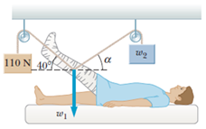Kadangi nekilnojami skridiniai nekeičia jėgos dydžio, o keičia tik jėgos kryptį, todėl galime sakyti, jog taikant pirmąjį Niutono dėsnį, veikia trys jėgos: svarelio, pakabinto ant pirmojo skridinio, sunkio jėga, kojos ir gipso sunkio jėga ir ant antrojo skridinio pakabinto svarelio sunkio jėga.   
   Gipso tankis  kg/m3 , kojos tankis    kg/m3 , kojos ir gipso ilgis l=1 m, kojos spindulys r=0,05 m.  
   Pritaikę pirmąjį Niutono dėsnį, gauname, kad visų jėgų atstojamoji F susideda iš trijų jėgų ir yra lygi 0.  
   Suprojektavę jėgas į x ir y ašis gauname dvi lygtis:  
   x: -F * cos(40o)+F2 * cos(* *) =0  
   y: -F * sin(40o)+F2 * sin(* *) - F1 =0  
   Turėdami kojos ir gipso išmatavimus ir tankį, galime suskaičiuoti jų masę, o tuo pačiu juos veikiančią sunkio jėgą (g = 10 m/s2). Taip gauname, kad F1 = 262.975 N;   
   Išsprendę 2 lygčių ir dviejų nežinomųjų sistemą, gauname kampą  = 660. Tada jėga F2 = 207,17 N.
2. Koks atstojamosios jėgos dydis turės įtakos dantų kabės vielai, kai vielos tempimo jėga 18 N?

|  |  |
| --- | --- |
|  | Kadangi x ašyje jėgos atsveria viena kitą, jėgų atstojamoji susideda tik iš Y ašiai lygiagrečių jėgų ar jų projekcijų:  X: T*cos(α) - T*cos(α) = 0;  Y: F = 2 * T*sin(α)  F = 2 * 18 * 0.242 = 8.7092 N |

1. Nustatykite virvės, laikančios sugipsuotą koją, įtempimo jėgą. Kokia yra traukos jėga, veikianti koją?

|  |  |
| --- | --- |
|  | Virvės įtempimo jėga:  Pagal pirmąjį Niutono dėsnį, kūnas išlaiko rimtį, jei jėgos, nukreiptos priešingomis kryptimis, atsveria viena kita. Iš to:  T = m1g  T = 8 * 9.8 = 78.4 N  Traukos jėga, veikianti koją:  Kadangi koja išlaiko rimtį, jėgos ir jų projekcijos į X ir Y ašis turi atsverti viena kita (pirmas Niutono dėsnis), todėl:  X: –Fp + T*cos(α) + T = 0  Y: T + T*sin(α) ­= m2g    Fp = T*cos(α) + T  Fp = 78.4 + 78.4 * 0.342 = 105.214 N |

1. Ramentų lazdos sudaro 22  kampą su vertikalia stovinčio žmogaus atžvilgiu (punktyrinė linija 2 d) pav.). Ramentai prilaiko pusė draugo svorio, o kitą pusė draugo svorio tenka jėgai, kurios kryptis sutampa su vertikalia stovinčio žmogaus atžvilgiu (punktyrinė linija 2 d) pav.). Nustatykite mažiausią trinties koeficientą tarp ramento lazdos galo ir žemės. Nustatykite kiekvieno ramento spaudimo jėgas žmogaus pažastyje. Nepamirškite pasverti draugą D.

Draugo m = 77 kg

Laisvojo kritimo pagreitis g = 9.8 m/s2

Kampas α = 22o

P = m * g = 77 * 9.8 = 754.6 N

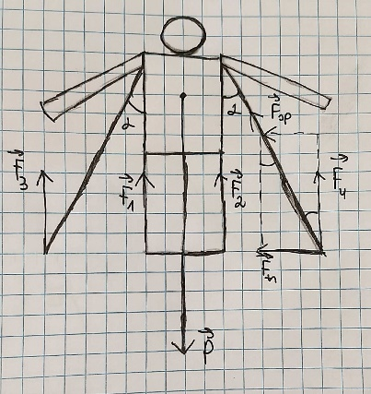Kadangi pusė svorio atitenka ramentams, o kita pusė jėgai, kuri sutampa su vertikalia stovinčio žmogaus atžvilgiu, tai F1 = F2 = F3 = F4, vadinasi F4 = P * 0.25, o Ftr = µ * P * 0.25 * cos α.

Apskaičiuojame Ftr = F4* tg α = 76,125 N, sulyginus dvi formules išreiškiame trinties koeficientą :

µ = Ftr / 0,25* P * cosα = 0,436

Spaudimo jėgą vienam ramentui apskaičiuosime naudodami Pitagoro teoremą :

(Fsp1)2 = (Ftr)2 + (F4)2

Fsp1 = 203,464 N

Kadangi ramentai sudaro vienodus kampus ir juos veikia vienodas svoris :

Fsp1 = Fsp2 = 203,464 N

## Išvados

Visos problemos dalys sėkmingai įveiktos, taigi projektą laikome sėkmingu: išsprendėme tiek su transporto priemonėmis, tiek su draugų nelaimėmis susijusius uždavinius, apskaičiavome viską, ko buvo prašoma užduotyje.

Mūsų gauti sprendiniai gana arti realybės, tačiau, pagal uždavinio sąlygą, skaičiuojant automobilio greitį, nepaisėme trinties jėgos, o sprendžiant penktą užduotį, vėlgi, pagal sąlygą, laikėme, kad visa koja sugipsuota vienodo skersmens cilindru, kas realybėj yra neįmanoma. Taip pat, iš skaičiavimų gautus rezultatus apvalinome, dėl ko gali būti tam tikri nuokrypiai nuo realaus rezultato. Manau, šiuos punktus patobulinus, tikslesni būtų ir sprendiniai.

Šio projekto metu patobulinom savo komandinio darbo įgūdžius, prisiminėme, o kai kurie ir išmokome mokyklos kurse taikytus dėsnius, taip pat sužinojome, kaip juos taikyti plačiau. Laboratorinių darbų metu išmokome naudotis slankmačiu, mikrometru ir Maksvelio svyruokle, ja išmatuoti inercijos momentą, bei ją veikiančią trinties jėgą.

## Literatūros sąrašas

1. MOCKUS, Vaidotas. *Fizikos žinynas moksleiviams.* "Titnagas”, Šiauliai;
2. IVANAUSKAS, Albinas. JURĖNAS, Stasys. FIZIKA. “Šviesa”, Kaunas.